RESTAURANTS UND BARS IM GRAND HOTEL WIEN

Kulinarisch hat das Grand Hotel Wien mit seinen fünf Restaurants und zwei Bars Herausragendes zu bieten. Facettenreich, wie der Charakter des traditionsreichen Hauses, verfügen wir über eine großartige Vielfalt mit außergewöhnlichen Angeboten.

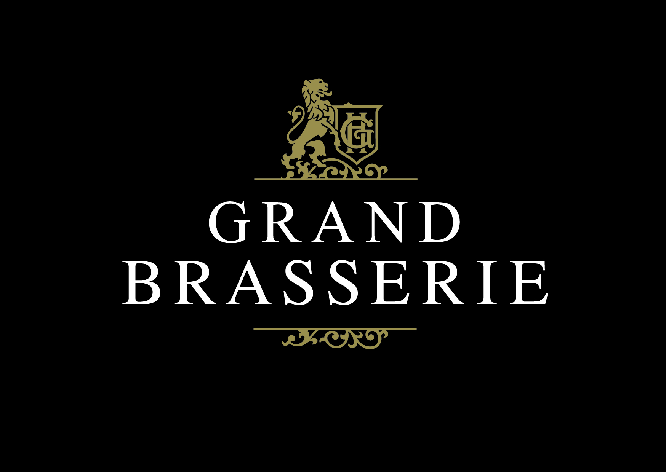

Grand Brasserie
Die Grand Brasserie verwöhnt mit typischen Wiener Spezialitäten und traditionellen Mehlspeisen aus der hauseigenen Patisserie. Das reichhaltige Frühstücksbuffet, das täglich von 6.30 Uhr bis 11.00 Uhr angeboten wird, sorgt für den perfekten Start in den Tag und lockt an den Wochenenden zusätzlich mit einer exquisiten Champagner-Auswahl. Die Grand Brasserie des Grand Hotel Wien befindet sich in der Beletage des Hauses und verfügt über einen einzigartigen Blick auf die traditionsreiche Ringstraße sowie einen direkten Zugang zur exklusiven Einkaufspassage den „Ringstraßen Galerien“.

Täglich geöffnet von 6.30 Uhr bis 24.00 Uhr.

Le Ciel by Toni Mörwald
Das Le Ciel by Toni Mörwald, unter der Küchenführung von Roland Huber, wurde 2016 mit einem Stern des Guide Michelin, sowie drei Hauben und 18 Punkten von Gault Millau ausgezeichnet und zählt zu den besten Restaurants der Stadt. Die kunstvollen Menüs und außergewöhnlichen Kreationen aus der modernen Küche mit französischen Einflüssen, serviert im klassisch-eleganten Ambiente, machen einen Besuch zu einem unvergeßlichen Erlebnis. Während der Sommermonate genießen die Gäste die kulinarischen Köstlichkeiten auf unserer Dachterrasse mit einzigartigem Ausblick.

Dienstag bis Samstag geöffnet von 12.00 - 15.00 Uhr und 19.00 – 23.00 Uhr.

UNKAI
Unkai bedeutet übersetzt Wolkenmeer – ein bedeutsamer Name für unser japanisches Gourmet-Restaurant, das sich im 7. Stock des eleganten Grand Hotel Wien, mit Blick über die Dächer Wiens, befindet. Im Unkai erwartet den Gast authentisch japanische Kochkunst auf höchstem Niveau. Das mit einer Hauben und 14 Punkten von Gault Millau ausgezeichnete Restaurant, im modern japanischen Stil eingerichtet, verwöhnt seine Gäste mit vielfältigen Sushi- und Sashimi-Variationen, beeindruckender kulinarischer Koch-Show an zwei Teppanyaki Tischen, sowie typisch traditionellen Gerichten, die wahlweise auch in einem der vier privaten Esszimmern – original Tatami oder im westlichen Stil serviert werden. Zu den japanischen Spezialitäten bieten wir ein aussergewöhnlich reichhaltes Sortiment an Sake und japanischem Asahi Bier an.

Täglich geöffnet von 12.00 - 15.00 Uhr und 18.00 – 23.00 Uhr
(Montag nur abends)

UNKAI Bar & Sushi
In der modernen Sushi Bar im Erdgeschoß des Grand Hotel Wien erwarten Sushi-Liebhaber klassische, aber auch nicht alltägliche Sushi und Sashimi Variationen, zubereitet à la minute von unserem Sushi-Meister. Die zusätzlich große Auswahl an Sake und japanischem Asahi-Bier macht die Unkai Bar & Sushi zu etwas Besonderem. Von April bis Oktober, je nach Wetterlage, lädt der Schanigarten ein, die japanischen Köstlichkeiten auch im Freien zu genießen.

Täglich geöffnet von 11:00 - 23:00 Uhr

Ein beliebter Wiener Treffpunkt ist das Café "Rosengarten" in der Hotel-Lobby, in dem täglich zwischen 9 und 24 Uhr kleine Snacks, Tee und Kaffee, aber auch exotische Drinks serviert werden. Stimmungsvolle Piano-Musik schafft abends für eine besonders angenehme Atmosphäre. In den Sommermonaten ist die elegante Terrasse der ideale Platz, um erlesene Wiener Köstlichkeiten im Freien an der Wiener Ringstraße zu genießen.

Täglich geöffnet von 9.00 bis 24.00 Uhr

Die Kavalierbar in der Beletage ist der perfekte Treffpunkt um mit Freunden oder Geschäftspartnern einen ereignisreichen Tag bei einem Cocktail stilvoll ausklingen zu lassen. Dank der Lage bietet die Kavalierbar einen fantastischen Blick auf die berühmte Wiener Ringstraße und sorgt mit seinem elegant-luxuriösen Interieur für ein besonders stimmiges Ambiente.

Geöffnet von Montag bis Samstag von 18.00 - 2.00 Uhr

Kontaktadresse
Céline Fuhrmann
Director of PR & Communications
Grand Hotel Wien
Kärntner Ring 9, 1010 Vienna, Austria
Telefon: +43 1 515 80 - 1844
Email: cfuhrmann@jjwhotels.com
www.grandhotelwien.com
Mitglied der JJW Hotels & Resorts
One of „The Leading Hotels of the world“

